Руководителю организации

Заявка по изучению предельной стоимости
1. Сведения о заказчике (организаторе):
1.1. полное наименование: Учреждение «Могилевское областное управление Министерства по чрезвычайным ситуациям Республики Беларусь»
1.2. место нахождения: 212022, г. Могилев, ул. Лазаренко,70
1.3. учетный номер плательщика заказчика (организатора): 700192199
1.4. фамилия, имя, отчество контактного лица:
Кравченко Виктория Геннадьевна (по вопросам изучения предельной стоимости);
Штанников Максим Николаевич (по вопросам содержания лотов)
1.5. номер контактного телефона/факса: (0222) 74-10-19, 78-90-16 (факс) (по вопросам проведения процедуры закупки);
60-54-22 (по вопросам содержания лотов)
1.6. адрес электронной почты: marketing-mogilev@112.gov.by
2. Общие сведения.
Сведения о заказчике
Наименование (для юридического лица) либо фамилия, собственное имя, отчество (при наличии) (для индивидуального предпринимателя) |  | Учреждение «Могилевское областное управление Министерства по чрезвычайным ситуациям Республики Беларусь»
Место нахождения (для юридического лица) либо место жительства (для индивидуального предпринимателя) |  | 212022, г. Могилев, ул. Лазаренко,70
Учетный номер плательщика |  | 700192199
Сведения об организаторе
Наименование юридического лица |  | -
Место нахождения |  | -
Учетный номер плательщика |  | -
Предельная стоимость
Требования к участникам, документы и (или) сведения для проверки требований к участникам |  | Поставщик (подрядчик, исполнитель), с которым будет заключен договор государственной закупки, должен соответствовать требованиям в соответствии с п.2 статьи 16 Закона Республики Беларусь « О государственных закупках товаров (работ, услуг)», дополнительными требованиями Постановления Совета Министров Республики Беларусь № 395 «О реализации Закона Республики Беларусь «О внесении изменений и дополнений в Закон Республики Беларусь « О государственных закупках товаров (работ, услуг)».
Требование о предоставлении обеспечения исполнения обязательств по договору |  | -
Часть (лот) № 1
Наименование предмета закупки | Тент для прицепа МАЗ-8378 и автомобиля МАЗ-631705 согласно приложению
Код по ОКРБ 007-2012 (подвид) | 13.92.22.300
Наименование в соответствии с ОКРБ 007-2012 | Тенты
 | 2 шт.
Срок (сроки) поставки товаров (выполнения работ, оказания услуг) | В течение 20 рабочих дней с момента заключения договора
Место (места) поставки товаров (выполнения работ, оказания услуг) | По месту нахождения исполнителя
Предельная стоимость предмета государственной закупки по части (лоту)
Источник финансирования государственной закупки по части (лоту) | Республиканский бюджет
Иные сведения

Услуга включена в государственный оборонный заказ на 2026 год.
Ценообразование осуществляется в соответствии с постановлением Совета Министров Республики Беларусь от 19 января 2019 г. № 38 «О регулировании цен (тарифов) в рамках государственного оборонного заказа».

Приложение

№п/п | Наименование предмета закупки | Единица измерения | К-во | Бюджет
ЛОТ 1
1 | Тент (демонтаж, монтаж, трос 20м для грузового прицепа МАЗ-8378 плотность 650ГР.М.КВ) (фото №1.2.3) | шт | 1 | РБ
2 | Тент (демонтаж, монтаж, трос 20м для грузового автомобиля МАЗ-631705 плотность 650ГР.М.КВ) (фото №4) | шт | 1 | РБ
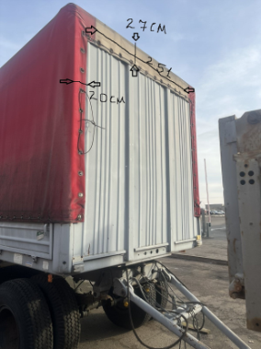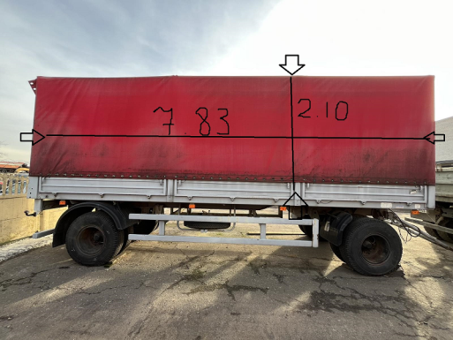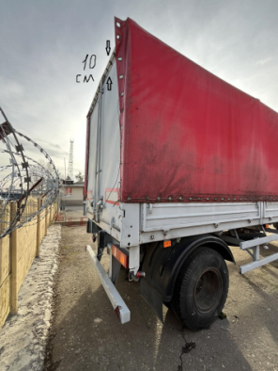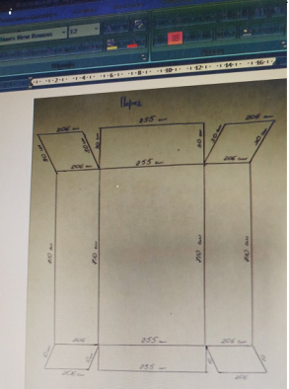

3. дата размещения заявки: 08.10.2026 г.
3.1. форма размещения заявки: заявка рассылается по средствам электронной почты
3.2. место и порядок представления информации: информация представляется по электронной почте: marketing-mogilev@112.gov.byи (или) т/ф. 80222789016
3.3. срок для подготовки и подачи информации: по 12.10.2026 г.
3.4. Форма оплаты – оплата по факту выполненных работ или 100% предоплата при условии выполнения работ в течении 5 рабочих дней после получения 100% предоплаты.
3.6. Форма представления информации:
- информация о стоимости должна быть оформлена и утверждена уполномоченным работником потенциального поставщика
3.5. информация должна быть предоставлена на весь перечень товара (работы / услуги) закупаемого по лоту. Потенциальный поставщик может представлять информацию как по одному лоту, так и по всем лотам предмета закупки.
3.7. иные сведения, установленные заказчиком (организатором).

